Předkládá: Mgr. Jiří Pospíšil,
1. náměstek primátora

Zpracovaly: Mgr. Alexandra Klímková,
vedoucí Odboru správy a údržby
majetku města

Ing. Milena Vrbová,
odborný referent oddělení nakládání s majetkem města Odboru SÚMM

Zasedání Zastupitelstva města Prostějova
konané dne 07. 09. 2021

Vzájemné dary pozemků v k.ú. Prostějov s Olomouckým krajem

Návrh usnesení:

Zastupitelstvo města Prostějova
s c h v a l u j e
1) z důvodů uvedených v důvodové zprávě k materiálu bezúplatný převod částí pozemků parc. č. 7738 ost. pl. o celkové výměře 332 m² a parc. č. 7736 ost. pl. o celkové výměře 290 m², dle geometrického plánu č. 6524-589/2019 ze dne 25.11.2019 parc. č. 7738 díly „b+d+f+g“ o výměře 332 m² a parc. č. 7736 díly „c+e+h“ o výměře 290 m², které jsou sloučeny do pozemku parc. č. 7737/1 ost. pl. o celkové výměře 7.950 m², vše v k.ú. a obci Prostějov, z vlastnictví Statutárního města Prostějova do vlastnictví Olomouckého kraje, se sídlem Olomouc, Hodolany, Jeremenkova 1191/40a, PSČ: 779 00, IČ: 606 09 460, do hospodaření Správy silnic Olomouckého kraje, příspěvkové organizace, se sídlem Olomouc, Hodolany, Lipenská 753/120, PSČ: 779 00, IČ: 709 60 399, s tím, že nabyvatel uhradí veškeré náklady spojené s převodem vlastnického práva a správní poplatek k návrhu na vklad vlastnického práva do katastru nemovitostí,
2) bezúplatné nabytí částí pozemku parc. č. 7737/1 ost. pl. o celkové výměře 1.155 m², dle geometrického plánu č. 6524-589/2019 ze dne 25.11.2019 parc. č. 7737/1 díl „m“ o výměře 55 m², který je sloučen do pozemku parc. č. 7736/1 ost. pl. o celkové výměře 457 m², parc. č. 7737/1 díl „n“ o výměře 12 m², který je sloučen do pozemku parc. č. 7736/2 ost. pl. o celkové výměře 59 m², parc. č. 7737/1 díl „q“ o výměře 14 m², který je sloučen do pozemku parc. č. 7736/3 ost. pl. o celkové výměře 30 m², parc. č. 7737/1 díl „r“ o výměře 17 m², který je sloučen do pozemku parc. č. 7736/4 ost. pl. o celkové výměře 216 m², parc. č. 7737/1 díl „v“ o výměře 10 m², který je sloučen do pozemku parc. č. 7736/10 ost. pl. o celkové výměře 53 m², parc. č. 7737/1 díly „y+z+a1+b1+c1“ o výměře 57 m2, které jsou sloučeny do pozemku parc. č. 7736/11 ost. pl. o celkové výměře 783 m², parc. č. 7737/1 díl „s1“ o výměře 66 m², který je sloučen do pozemku parc. č. 7736/12 ost. pl. o celkové výměře 158 m², parc. č. 7737/1 díl „d1“ o výměře 23 m², který je sloučen do pozemku parc. č. 7736/13 ost. pl. o celkové výměře 71 m², parc. č. 7737/1 díl „g1“ o výměře 10 m², který je sloučen do pozemku parc. č. 7736/14 ost. pl. o celkové výměře 35 m², parc. č. 7737/1 díl „h1“ o výměře 11 m², který je sloučen do pozemku parc. č. 7736/15 ost. pl. o celkové výměře 59 m², parc. č. 7737/1 díly „k1 + l1“ o výměře 78 m², které jsou sloučeny do pozemku parc. č. 7736/16 ost. pl. o celkové výměře 569 m², parc. č. 7737/1 díl „m1“ o výměře 66 m², který je sloučen do pozemku parc. č. 7736/17 ost. pl. o celkové výměře 114 m², parc. č. 7737/1 díl „p1“ o výměře 31 m², který je sloučen do pozemku parc. č. 7736/18 ost. pl. o celkové výměře 54 m², parc. č. 7737/1 díl „u“ o výměře 11 m², který je sloučen do pozemku parc. č. 7736/8 ost. pl. o celkové výměře 937 m², parc. č. 7737/1 díl „q1“ o výměře 125 m², který je sloučen do pozemku parc. č. 7736/19 ost. pl. o celkové výměře 679 m², parc. č. 7737/1 díl „i“ o výměře 26 m², který je sloučen do pozemku parc. č. 7737/3 ost. pl. o celkové výměře 464 m², parc. č. 7737/1 díl „k“ o výměře 2 m², který je sloučen do pozemku parc. č. 7737/4 ost. pl. o celkové výměře 26 m², parc. č. 7737/1 díly „v1+w1+x1+y1“ o výměře 142 m², které jsou sloučeny do pozemku parc. č. 7738/1 ost. pl. o celkové výměře 1.412 m², parc. č. 7737/1 díl „a2“ o výměře 42 m², který je sloučen do pozemku parc. č. 7738/2 ost. pl. o celkové výměře 83 m², parc. č. 7737/1 díl „b2“ o výměře 15 m², který je sloučen do pozemku parc. č. 7738/3 ost. pl. o celkové výměře 65 m², parc. č. 7737/1 díl „g2“ o výměře 125 m², který je sloučen do pozemku parc. č. 7738/5 ost. pl. o celkové výměře 338 m², parc. č. 7737/1 díl „j2“ o výměře 9 m², který je sloučen do pozemku parc. č. 7738/6 ost. pl. o celkové výměře 56 m², parc. č. 7737/1 díl „n2“ o výměře 87 m², který je sloučen do pozemku parc. č. 7738/8 ost. pl. o celkové výměře 238 m², parc. č. 7737/1 díl „q2“ o výměře 5 m², který je sloučen do pozemku parc. č. 7738/9 ost. pl. o celkové výměře 52 m², parc. č. 7737/1 díl „s2“ o výměře 1 m², který je sloučen do pozemku parc. č. 7738/10 ost. pl. o celkové výměře 749 m², parc. č. 7737/1 díl „u2“ o výměře 1 m², který je sloučen do pozemku parc. č. 7738/12 ost. pl. o celkové výměře 99 m², parc. č. 7737/1 díly „e2+f2“ o výměře 30 m², které jsou sloučeny do pozemku parc. č. 7738/4 ost. pl. o celkové výměře 1.083 m², parc. č. 7737/1 díly „k2+m2“ o výměře 82 m², které jsou sloučeny do pozemku parc. č. 7738/7 ost. pl. o celkové výměře 938 m² a parc. č. 7737/1 díl „w2“ o výměře 2 m², který je sloučen do pozemku parc. č. 7738/18 ost. pl. o celkové výměře 274 m², vše v k.ú. a obci Prostějov, z vlastnictví Olomouckého kraje, se sídlem Olomouc, Hodolany, Jeremenkova 1191/40a, PSČ: 779 00, IČ: 606 09 460, z hospodaření Správy silnic Olomouckého kraje, příspěvkové organizace, se sídlem Olomouc, Hodolany, Lipenská 753/120, PSČ: 779 00, IČ: 709 60 399, do vlastnictví Statutárního města Prostějova s tím, že nabyvatel uhradí veškeré náklady spojené s převodem vlastnického práva a správní poplatek k návrhu na vklad vlastnického práva do katastru nemovitostí.

P o d p i s y
Předkladatel | Mgr. Jiří Pospíšil, 1. náměstek primátora | 16.08.2021 | Mgr. Pospíšil, v.r.
Za správnost | Mgr. Alexandra Klímková, vedoucí Odboru správy a údržby majetku města | 16.08.2021 | Mgr. Klímková, v.r.
Zpracovatel | Ing. Milena Vrbová, odborný referent oddělení nakládání s majetkem města Odboru SÚMM | 16.08.2021 | Ing. Vrbová, v.r.

Důvodová zpráva:

Dne 28.08.2020 Odbor správy a údržby majetku města Magistrátu města Prostějova požádal Olomoucký kraj, Odbor majetkový, právní a správních činností Krajského úřadu Olomouckého kraje, o majetkoprávní vypořádání pozemků mezi Olomouckým krajem a Statutárním městem Prostějovem v souvislosti s dokončenou stavbou rekonstrukce ulice Plumlovská v Prostějově. Statutární město Prostějov bylo investorem předmětné stavby. Na tuto stavbu byly Odborem dopravy Magistrátu města Prostějova dne 12.02.2020 vydány kolaudační souhlasy s užíváním stavby. Předmětem převodu budou části pozemků p.č. 7736 a p.č. 7738, oba v k.ú. Prostějov, o celkové výměře 622 m² (dle geometrického plánu č. 6524-589/2019 ze dne 25.11.2019 nově označeny jako díl „b“, díl „c“, díl „d“, díl „e“, díl „f“, díl „g“ a díl „h“, které jsou nově součástí pozemku p.č. 7737/1 v k.ú. Prostějov), z vlastnictví Statutárního města Prostějova do vlastnictví Olomouckého kraje. Tyto části jsou nově součástí krajské silnice č. II/150. Předmětem převodu budou dále části pozemku p.č. 7737/1 v k.ú. Prostějov o celkové výměře 1.155 m² (dle geometrického plánu č. 6524-589/2019 ze dne 25.11.2019 nově označeny jako díl „m“, který je nově součástí pozemku p.č. 7736/1 v k.ú. Prostějov, díl „n“, který je nově součástí pozemku p.č. 7736/2 v k.ú. Prostějov, díl „q“, který je nově součástí pozemku p.č. 7736/3 v k.ú. Prostějov, díl „r“, který je nově součástí pozemku p.č. 7736/4 v k.ú. Prostějov, díl „v“, který je nově součástí pozemku p.č. 7736/10 v k.ú. Prostějov, díly „y“, „z“, „a1“, „b1“ a „c1“, které jsou nově součástí pozemku p.č. 7736/11 v k.ú. Prostějov, díl „s1“, který je nově součástí pozemku p.č. 7736/12 v k.ú. Prostějov, díl „d1“, který je nově součástí pozemku p.č. 7736/13 v k.ú. Prostějov, díl „g1“, který je nově součástí pozemku p.č. 7736/14 v k.ú. Prostějov, díl „h1“, který je nově součástí pozemku p.č. 7736/15 v k.ú. Prostějov, díly „l1“ a „k1“, které jsou nově součástí pozemku p.č. 7736/16 v k.ú. Prostějov, díl „m1“, který je nově součástí pozemku p.č. 7736/17 v k.ú. Prostějov, díl „p1“, který je nově součástí pozemku p.č. 7736/18 v k.ú. Prostějov, díl „u“, který je nově součástí pozemku p.č. 7736/8 v k.ú. Prostějov, díl „q1“, který je nově součástí pozemku p.č. 7736/19 v k.ú. Prostějov, díl „i“, který je nově součástí pozemku p.č. 7737/3 v k.ú. Prostějov, díl „k“, který je nově součástí pozemku p.č. 7737/4 v k.ú. Prostějov, díly „v1“, „w1“, „x1“ a „y1“, které jsou nově součástí pozemku p.č. 7738/1 v k.ú. Prostějov, díl „a2“, který je nově součástí pozemku p.č. 7738/2 v k.ú. Prostějov, díl „b2“, který je nově součástí pozemku p.č. 7738/3 v k.ú. Prostějov, díl „g2“, který je nově součástí pozemku p.č. 7738/5 v k.ú. Prostějov, díl „j2“, který je nově součástí pozemku p.č. 7738/6 v k.ú. Prostějov, díl „n2“, který je nově součástí pozemku p.č. 7738/8 v k.ú. Prostějov, díl „q2“, který je nově součástí pozemku p.č. 7738/9 v k.ú. Prostějov, díl „s2“, který je nově součástí pozemku p.č. 7738/10 v k.ú. Prostějov, díl „u2“, který je nově součástí pozemku p.č. 7738/12 v k.ú. Prostějov, díly „e2“ a „f2“, které jsou nově součástí pozemku p.č. 7738/4 v k.ú. Prostějov, díly „k2“ a „m2“, které jsou nově součástí pozemku p.č. 7738/7 v k.ú. Prostějov a díl „w2“, který je nově součástí pozemku p.č. 7738/18 v k.ú. Prostějov), z vlastnictví Olomouckého kraje do vlastnictví Statutárního města Prostějova. Tyto části jsou nově součástí veřejné zeleně, chodníků, vjezdů a zpevněných ploch (nachází se mimo krajskou silnici č. II/150). Záležitost je řešena pod sp. zn.: OSUMM 264/2020.

Zastupitelstvo Olomouckého kraje na svém zasedání konaném dne 21.06.2021 přijalo usnesení, kterým byl schválen:
- bezúplatný převod částí pozemku parc. č. 7737/1 ost. pl. o celkové výměře 1 155 m2, dle geometrického plánu č. 6524-589/2019 ze dne 25. 11. 2019 pozemek parc. č. 7737/1 díl „m“ o výměře 55 m2, který je sloučen do pozemku parc. č. 7736/1 ost. pl. o celkové výměře 457 m2, parc. č. 7737/1 díl „n“ o výměře 12 m2, který je sloučen do pozemku parc. č. 7736/2 ost. pl. o celkové výměře 59 m2, parc. č. 7737/1 díl „q“ o výměře 14 m2, který je sloučen do pozemku parc. č. 7736/3 ost. pl. o celkové výměře 30 m2, parc. č. 7737/1 díl „r“ o výměře 17 m2, který je sloučen do pozemku parc. č. 7736/4 ost. pl. o celkové výměře 216 m2, parc. č. 7737/1 díl „v“ o výměře 10 m2, který je sloučen do pozemku parc. č. 7736/10 ost. pl. o celkové výměře 53 m2, parc. č. 7737/1 díly „y+z+a1+b1+c1“ o výměře 57 m2, které jsou sloučeny do pozemku parc. č. 7736/11 ost. pl. o celkové výměře 783 m2, parc. č. 7737/1 díl „s1“ o výměře 66 m2, který je sloučen do pozemku parc. č. 7736/12 ost. pl. o celkové výměře 158 m2, parc. č. 7737/1 díl „d1“ o výměře 23 m2, který je sloučen do pozemku parc. č. 7736/13 ost. pl. o celkové výměře 71 m2, parc. č. 7737/1 díl „g1“ o výměře 10 m2, který je sloučen do pozemku parc. č. 7736/14 ost. pl. o celkové výměře 35 m2, parc. č. 7737/1 díl „h1“ o výměře 11 m2, který je sloučen do pozemku parc. č. 7736/15 ost. pl. o celkové výměře 59 m2, parc. č. 7737/1 díly „k1 + l1“ o výměře 78 m2, které jsou sloučeny do pozemku parc. č. 7736/16 ost. pl. o celkové výměře 569 m2, parc. č. 7737/1 díl „m1“ o výměře 66 m2, který je sloučen do pozemku parc. č. 7736/17 ost. pl. o celkové výměře 114 m2, parc. č. 7737/1 díl „p1“ o výměře 31 m2, který je sloučen do pozemku parc. č. 7736/18 ost. pl. o celkové výměře 54 m2, parc. č. 7737/1 díl „u“ o výměře 11 m2, který je sloučen do pozemku parc. č. 7736/8 ost. pl. o celkové výměře 937 m2, parc. č. 7737/1 díl „q1“ o výměře 125 m2, který je sloučen do pozemku parc. č. 7736/19 ost. pl. o celkové výměře 679 m2, parc. č. 7737/1 díl „i“ o výměře 26 m2, který je sloučen do pozemku parc. č. 7737/3 ost. pl. o celkové výměře 464 m2, parc. č. 7737/1 díl „k“ o výměře 2 m2, který je sloučen do pozemku parc. č. 7737/4 ost. pl. o celkové výměře 26 m2, parc. č. 7737/1 díly „v1+w1+x1+y1“ o výměře 142 m2, které jsou sloučeny do pozemku parc. č. 7738/1 ost. pl. o celkové výměře 1 412 m2, parc. č. 7737/1 díl „a2“ o výměře 42 m2, který je sloučen do pozemku parc. č. 7738/2 ost. pl. o celkové výměře 83 m2, parc. č. 7737/1 díl „b2“ o výměře 15 m2, který je sloučen do pozemku parc. č. 7738/3 ost. pl. o celkové výměře 65 m2, parc. č. 7737/1 díl „g2“ o výměře 125 m2, který je sloučen do pozemku parc. č. 7738/5 ost. pl. o celkové výměře 338 m2, parc. č. 7737/1 díl „j2“ o výměře 9 m2, který je sloučen do pozemku parc. č. 7738/6 ost. pl. o celkové výměře 56 m2, parc. č. 7737/1 díl „n2“ o výměře 87 m2, který je sloučen do pozemku parc. č. 7738/8 ost. pl. o celkové výměře 238 m2, parc. č. 7737/1 díl „q2“ o výměře 5 m2, který je sloučen do pozemku parc. č. 7738/9 ost. pl. o celkové výměře 52 m2, parc. č. 7737/1 díl „s2“ o výměře 1 m2, který je sloučen do pozemku parc. č. 7738/10 ost. pl. o celkové výměře 749 m2, parc. č. 7737/1 díl „u2“ o výměře 1 m2, který je sloučen do pozemku parc. č. 7738/12 ost. pl. o celkové výměře 99 m2, parc. č. 7737/1 díly „e2+f2“ o výměře 30 m2, které jsou sloučeny do pozemku parc. č. 7738/4 ost. pl. o celkové výměře 1 083 m2, parc. č. 7737/1 díly „k2+m2“ o výměře 82 m2, které jsou sloučeny do pozemku parc. č. 7738/7 ost. pl. o celkové výměře 938 m2 a parc. č. 7737/1 díl „w2“ o výměře 2 m2, který je sloučen do pozemku parc. č. 7738/18 ost. pl. o celkové výměře 274 m2, vše v k.ú. a obci Prostějov, vše z vlastnictví Olomouckého kraje, z hospodaření Správy silnic Olomouckého kraje, příspěvkové organizace, do vlastnictví statutárního města Prostějov, IČO: 00288659. Nabyvatel uhradí veškeré náklady spojené s převodem vlastnického práva a správní poplatek k návrhu na vklad vlastnického práva do katastru nemovitostí,
- bezúplatné nabytí částí pozemků parc. č. 7738 ost. pl. o celkové výměře 332 m2, parc. č. 7736 ost. pl. o celkové výměře 290 m2, dle geometrického plánu č. 6524-589/2019 ze dne 25. 11. 2019, pozemky parc. č. 7738 díly „b+d+f+g“ o výměře 332 m2 a parc. č. 7736 díly „c+e+h“ o výměře 290 m2, které jsou sloučeny do pozemku parc. č. 7737/1 ost. pl. o celkové výměře 7 950 m2, vše v k.ú. a obci Prostějov, vše z vlastnictví statutárního města Prostějov, IČO: 00288659, do vlastnictví Olomouckého kraje, do hospodaření Správy silnic Olomouckého kraje, příspěvkové organizace. Nabyvatel uhradí veškeré náklady spojené s převodem vlastnického práva a správní poplatek k návrhu na vklad vlastnického práva do katastru nemovitostí.

Rada města Prostějova dne 27.07.2021 usnesením č. 1659:
1) vyhlásila
z důvodů uvedených v důvodové zprávě k materiálu záměr bezúplatného převodu částí pozemků parc. č. 7738 ost. pl. o celkové výměře 332 m² a parc. č. 7736 ost. pl. o celkové výměře 290 m², dle geometrického plánu č. 6524-589/2019 ze dne 25.11.2019 parc. č. 7738 díly „b+d+f+g“ o výměře 332 m² a parc. č. 7736 díly „c+e+h“ o výměře 290 m², které jsou sloučeny do pozemku parc. č. 7737/1 ost. pl. o celkové výměře 7.950 m², vše v k.ú. a obci Prostějov, z vlastnictví Statutárního města Prostějova do vlastnictví Olomouckého kraje, se sídlem Olomouc, Hodolany, Jeremenkova 1191/40a, PSČ: 779 00, IČ: 606 09 460, do hospodaření Správy silnic Olomouckého kraje, příspěvkové organizace, se sídlem Olomouc, Hodolany, Lipenská 753/120, PSČ: 779 00, IČ: 709 60 399, s tím, že nabyvatel uhradí veškeré náklady spojené s převodem vlastnického práva a správní poplatek k návrhu na vklad vlastnického práva do katastru nemovitostí,
2) doporučila
Zastupitelstvu města Prostějova schválit bezúplatné nabytí částí pozemku parc. č. 7737/1 ost. pl. o celkové výměře 1.155 m², dle geometrického plánu č. 6524-589/2019 ze dne 25.11.2019 parc. č. 7737/1 díl „m“ o výměře 55 m², který je sloučen do pozemku parc. č. 7736/1 ost. pl. o celkové výměře 457 m², parc. č. 7737/1 díl „n“ o výměře 12 m², který je sloučen do pozemku parc. č. 7736/2 ost. pl. o celkové výměře 59 m², parc. č. 7737/1 díl „q“ o výměře 14 m², který je sloučen do pozemku parc. č. 7736/3 ost. pl. o celkové výměře 30 m², parc. č. 7737/1 díl „r“ o výměře 17 m², který je sloučen do pozemku parc. č. 7736/4 ost. pl. o celkové výměře 216 m², parc. č. 7737/1 díl „v“ o výměře 10 m², který je sloučen do pozemku parc. č. 7736/10 ost. pl. o celkové výměře 53 m², parc. č. 7737/1 díly „y+z+a1+b1+c1“ o výměře 57 m2, které jsou sloučeny do pozemku parc. č. 7736/11 ost. pl. o celkové výměře 783 m², parc. č. 7737/1 díl „s1“ o výměře 66 m², který je sloučen do pozemku parc. č. 7736/12 ost. pl. o celkové výměře 158 m², parc. č. 7737/1 díl „d1“ o výměře 23 m², který je sloučen do pozemku parc. č. 7736/13 ost. pl. o celkové výměře 71 m², parc. č. 7737/1 díl „g1“ o výměře 10 m², který je sloučen do pozemku parc. č. 7736/14 ost. pl. o celkové výměře 35 m², parc. č. 7737/1 díl „h1“ o výměře 11 m², který je sloučen do pozemku parc. č. 7736/15 ost. pl. o celkové výměře 59 m², parc. č. 7737/1 díly „k1 + l1“ o výměře 78 m², které jsou sloučeny do pozemku parc. č. 7736/16 ost. pl. o celkové výměře 569 m², parc. č. 7737/1 díl „m1“ o výměře 66 m², který je sloučen do pozemku parc. č. 7736/17 ost. pl. o celkové výměře 114 m², parc. č. 7737/1 díl „p1“ o výměře 31 m², který je sloučen do pozemku parc. č. 7736/18 ost. pl. o celkové výměře 54 m², parc. č. 7737/1 díl „u“ o výměře 11 m², který je sloučen do pozemku parc. č. 7736/8 ost. pl. o celkové výměře 937 m², parc. č. 7737/1 díl „q1“ o výměře 125 m², který je sloučen do pozemku parc. č. 7736/19 ost. pl. o celkové výměře 679 m², parc. č. 7737/1 díl „i“ o výměře 26 m², který je sloučen do pozemku parc. č. 7737/3 ost. pl. o celkové výměře 464 m², parc. č. 7737/1 díl „k“ o výměře 2 m², který je sloučen do pozemku parc. č. 7737/4 ost. pl. o celkové výměře 26 m², parc. č. 7737/1 díly „v1+w1+x1+y1“ o výměře 142 m², které jsou sloučeny do pozemku parc. č. 7738/1 ost. pl. o celkové výměře 1.412 m², parc. č. 7737/1 díl „a2“ o výměře 42 m², který je sloučen do pozemku parc. č. 7738/2 ost. pl. o celkové výměře 83 m², parc. č. 7737/1 díl „b2“ o výměře 15 m², který je sloučen do pozemku parc. č. 7738/3 ost. pl. o celkové výměře 65 m², parc. č. 7737/1 díl „g2“ o výměře 125 m², který je sloučen do pozemku parc. č. 7738/5 ost. pl. o celkové výměře 338 m², parc. č. 7737/1 díl „j2“ o výměře 9 m², který je sloučen do pozemku parc. č. 7738/6 ost. pl. o celkové výměře 56 m², parc. č. 7737/1 díl „n2“ o výměře 87 m², který je sloučen do pozemku parc. č. 7738/8 ost. pl. o celkové výměře 238 m², parc. č. 7737/1 díl „q2“ o výměře 5 m², který je sloučen do pozemku parc. č. 7738/9 ost. pl. o celkové výměře 52 m², parc. č. 7737/1 díl „s2“ o výměře 1 m², který je sloučen do pozemku parc. č. 7738/10 ost. pl. o celkové výměře 749 m², parc. č. 7737/1 díl „u2“ o výměře 1 m², který je sloučen do pozemku parc. č. 7738/12 ost. pl. o celkové výměře 99 m², parc. č. 7737/1 díly „e2+f2“ o výměře 30 m², které jsou sloučeny do pozemku parc. č. 7738/4 ost. pl. o celkové výměře 1.083 m², parc. č. 7737/1 díly „k2+m2“ o výměře 82 m², které jsou sloučeny do pozemku parc. č. 7738/7 ost. pl. o celkové výměře 938 m² a parc. č. 7737/1 díl „w2“ o výměře 2 m², který je sloučen do pozemku parc. č. 7738/18 ost. pl. o celkové výměře 274 m², vše v k.ú. a obci Prostějov, z vlastnictví Olomouckého kraje, se sídlem Olomouc, Hodolany, Jeremenkova 1191/40a, PSČ: 779 00, IČ: 606 09 460, z hospodaření Správy silnic Olomouckého kraje, příspěvkové organizace, se sídlem Olomouc, Hodolany, Lipenská 753/120, PSČ: 779 00, IČ: 709 60 399, do vlastnictví Statutárního města Prostějova s tím, že nabyvatel uhradí veškeré náklady spojené s převodem vlastnického práva a správní poplatek k návrhu na vklad vlastnického práva do katastru nemovitostí.

Záměr bezúplatného převodu předmětných částí pozemků byl v souladu s příslušnými ustanoveními zákona č. 128/2000 Sb., o obcích (obecní zřízení), ve znění pozdějších předpisů, zveřejněn vyvěšením na úřední desce Magistrátu města Prostějova a způsobem umožňujícím dálkový přístup. K vyhlášenému záměru se ke dni zpracování materiálu nikdo jiný nepřihlásil.

1. Stanovisko předkladatele:
Odbor správy a údržby majetku města nemá námitek ke schválení bezúplatného převodu částí pozemků p.č. 7738 a p.č. 7736, oba v k.ú. Prostějov, z vlastnictví Statutárního města Prostějova do vlastnictví Olomouckého kraje, do hospodaření Správy silnic Olomouckého kraje, příspěvkové organizace, a ke schválení bezúplatného nabytí částí pozemku p.č. 7737/1 v k.ú. Prostějov z vlastnictví Olomouckého kraje, z hospodaření Správy silnic Olomouckého kraje, příspěvkové organizace, do vlastnictví Statutárního města Prostějova, vše za podmínek dle návrhu usnesení. Z důvodů přehlednosti a zachování jednotného popisu převáděných pozemků bylo pro přípravu návrhu usnesení použito schválené usnesení Zastupitelstva Olomouckého kraje.
Jedná se o standardní způsob vypořádání pozemků s Olomouckým krajem. Pozemky pod krajskou stavbou silnice nejsou jinak pro Statutární město Prostějov využitelné. Je ve veřejném zájmu, aby došlo ke sjednocení vlastníka stavby silnice II/150 a pozemků pod touto stavbou pozemní komunikace. Současně je žádoucí vypořádat pozemky, které jsou nově součástí ploch veřejné zeleně a veřejných zpevněných ploch ve vlastnictví Statutárního města Prostějova.
V souladu s příslušnými ustanoveními zákona č. 128/2000 Sb., o obcích (obecní zřízení), ve znění pozdějších předpisů, musí být majetek obce využíván účelně a hospodárně v souladu s jejími zájmy a úkoly vyplývajícími ze zákonem vymezené působnosti. Obec je povinna pečovat o zachování a rozvoj svého majetku. Porušením výše uvedených povinností ovšem není takové nakládání s majetkem obce, které sleduje jiný důležitý zájem obce, který je řádně odůvodněn.
Dle názoru Odboru SÚMM lze obecně konstatovat, že bezplatné poskytnutí pozemků Statutárního města Prostějova pod stavbou silnice Olomouckému kraji jako veřejnoprávní korporaci, jež je vlastníkem stavby předmětné silnice, je možno považovat za nakládání s majetkem obce, jímž je sledován jiný důležitý zájem obce – tj. zajištění péče o všestranný rozvoj svého území a o potřeby svých občanů (zejména potřeby ochrany a rozvoje dopravy a spojů) a také ochrana veřejného zájmu, a zároveň odůvodňující odchylku od obvyklé výše kupní ceny při prodeji pozemků města, kdy se dle příslušných ustanovení zákona o obcích cena sjednává zpravidla ve výši, která je v daném místě a čase obvyklá, nejde-li o cenu regulovanou státem, přičemž odchylka od ceny obvyklé musí být zdůvodněna, jde-li o cenu nižší než obvyklou (není-li odchylka od ceny obvyklé zdůvodněna, je právní jednání neplatné).
Odbor správy a údržby majetku města upozorňuje na skutečnost, že předmětné pozemky jsou zatíženy služebnostmi inženýrských sítí a je v nich umístěno vedení inženýrských sítí včetně jejich ochranných pásem.

Olomoucký kraj není dlužníkem Statutárního města Prostějova.

Důvodová zpráva obsahuje stanoviska dotčených odborů MMPv (subjektů)
Odbor MMPv (subjekt) |  | Stanovisko ze dne | Resumé
1. | OSÚMM | 16.08.2021 | nemá námitek

Přílohy:
geometrický plán č. 6524-589/2019 ze dne 25.11.2019 s vyznačením převáděných pozemků – příloha č. 1
přehledová mapa – příloha č. 2
Příloha č. 1 - geometrický plán č. 6524-589/2019 ze dne 25.11.2019 s vyznačením
převáděných pozemků
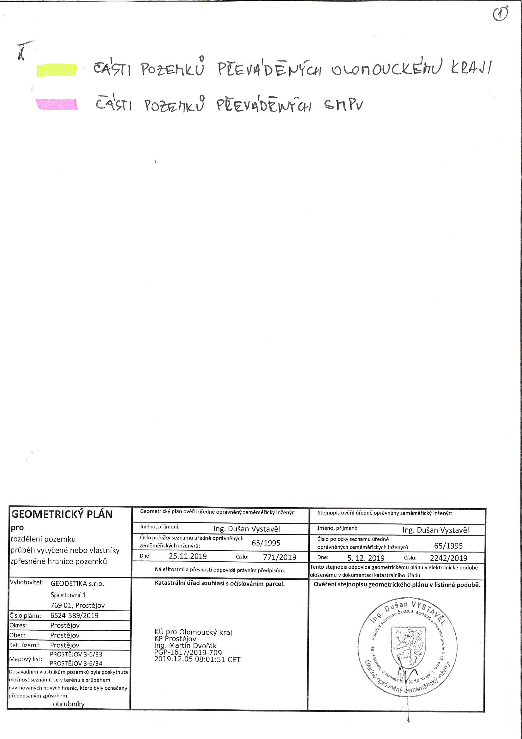

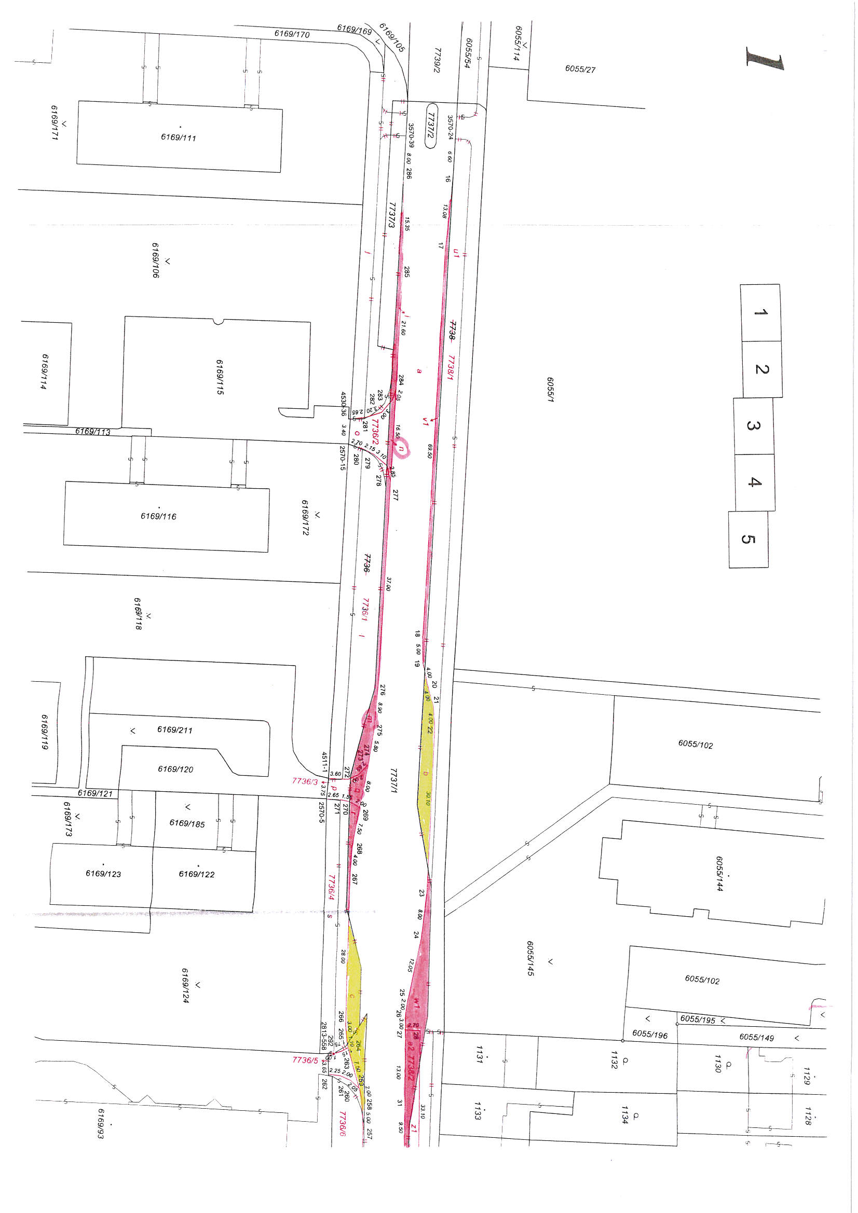

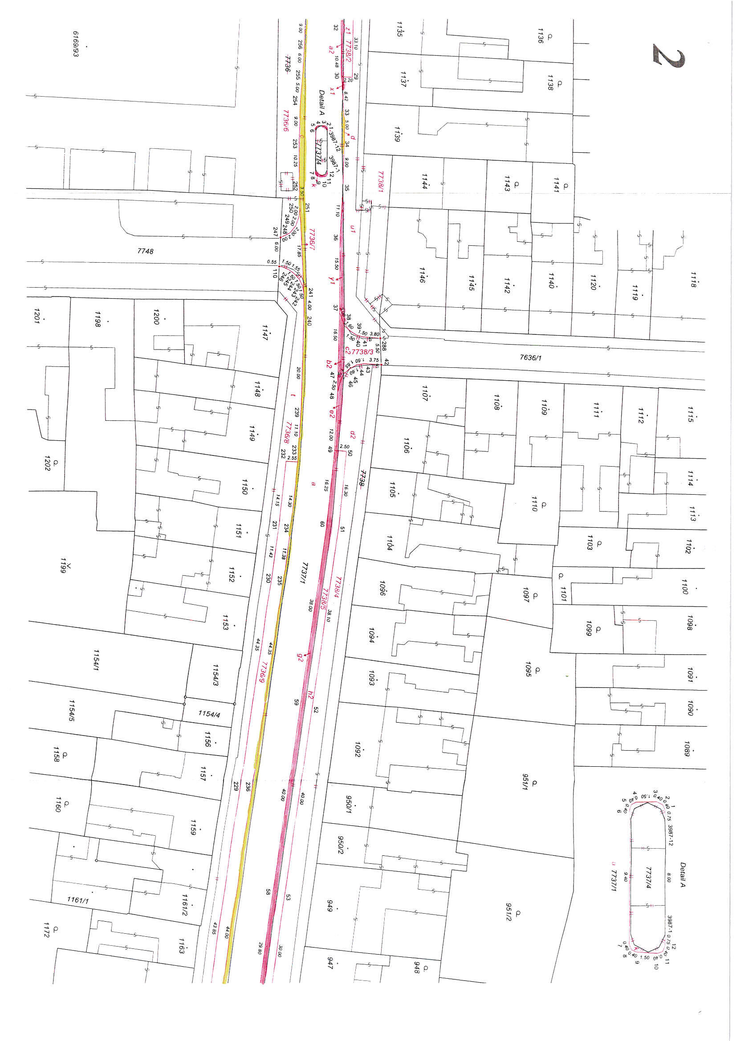

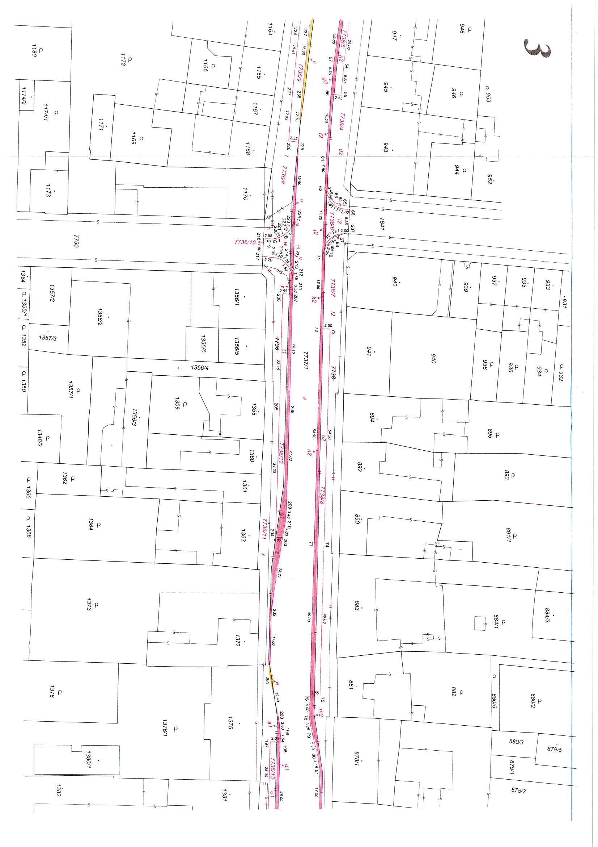

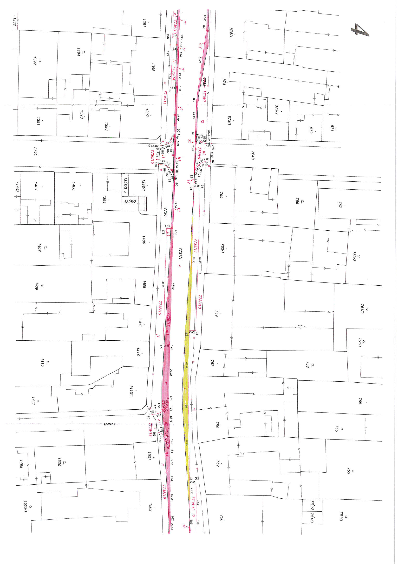

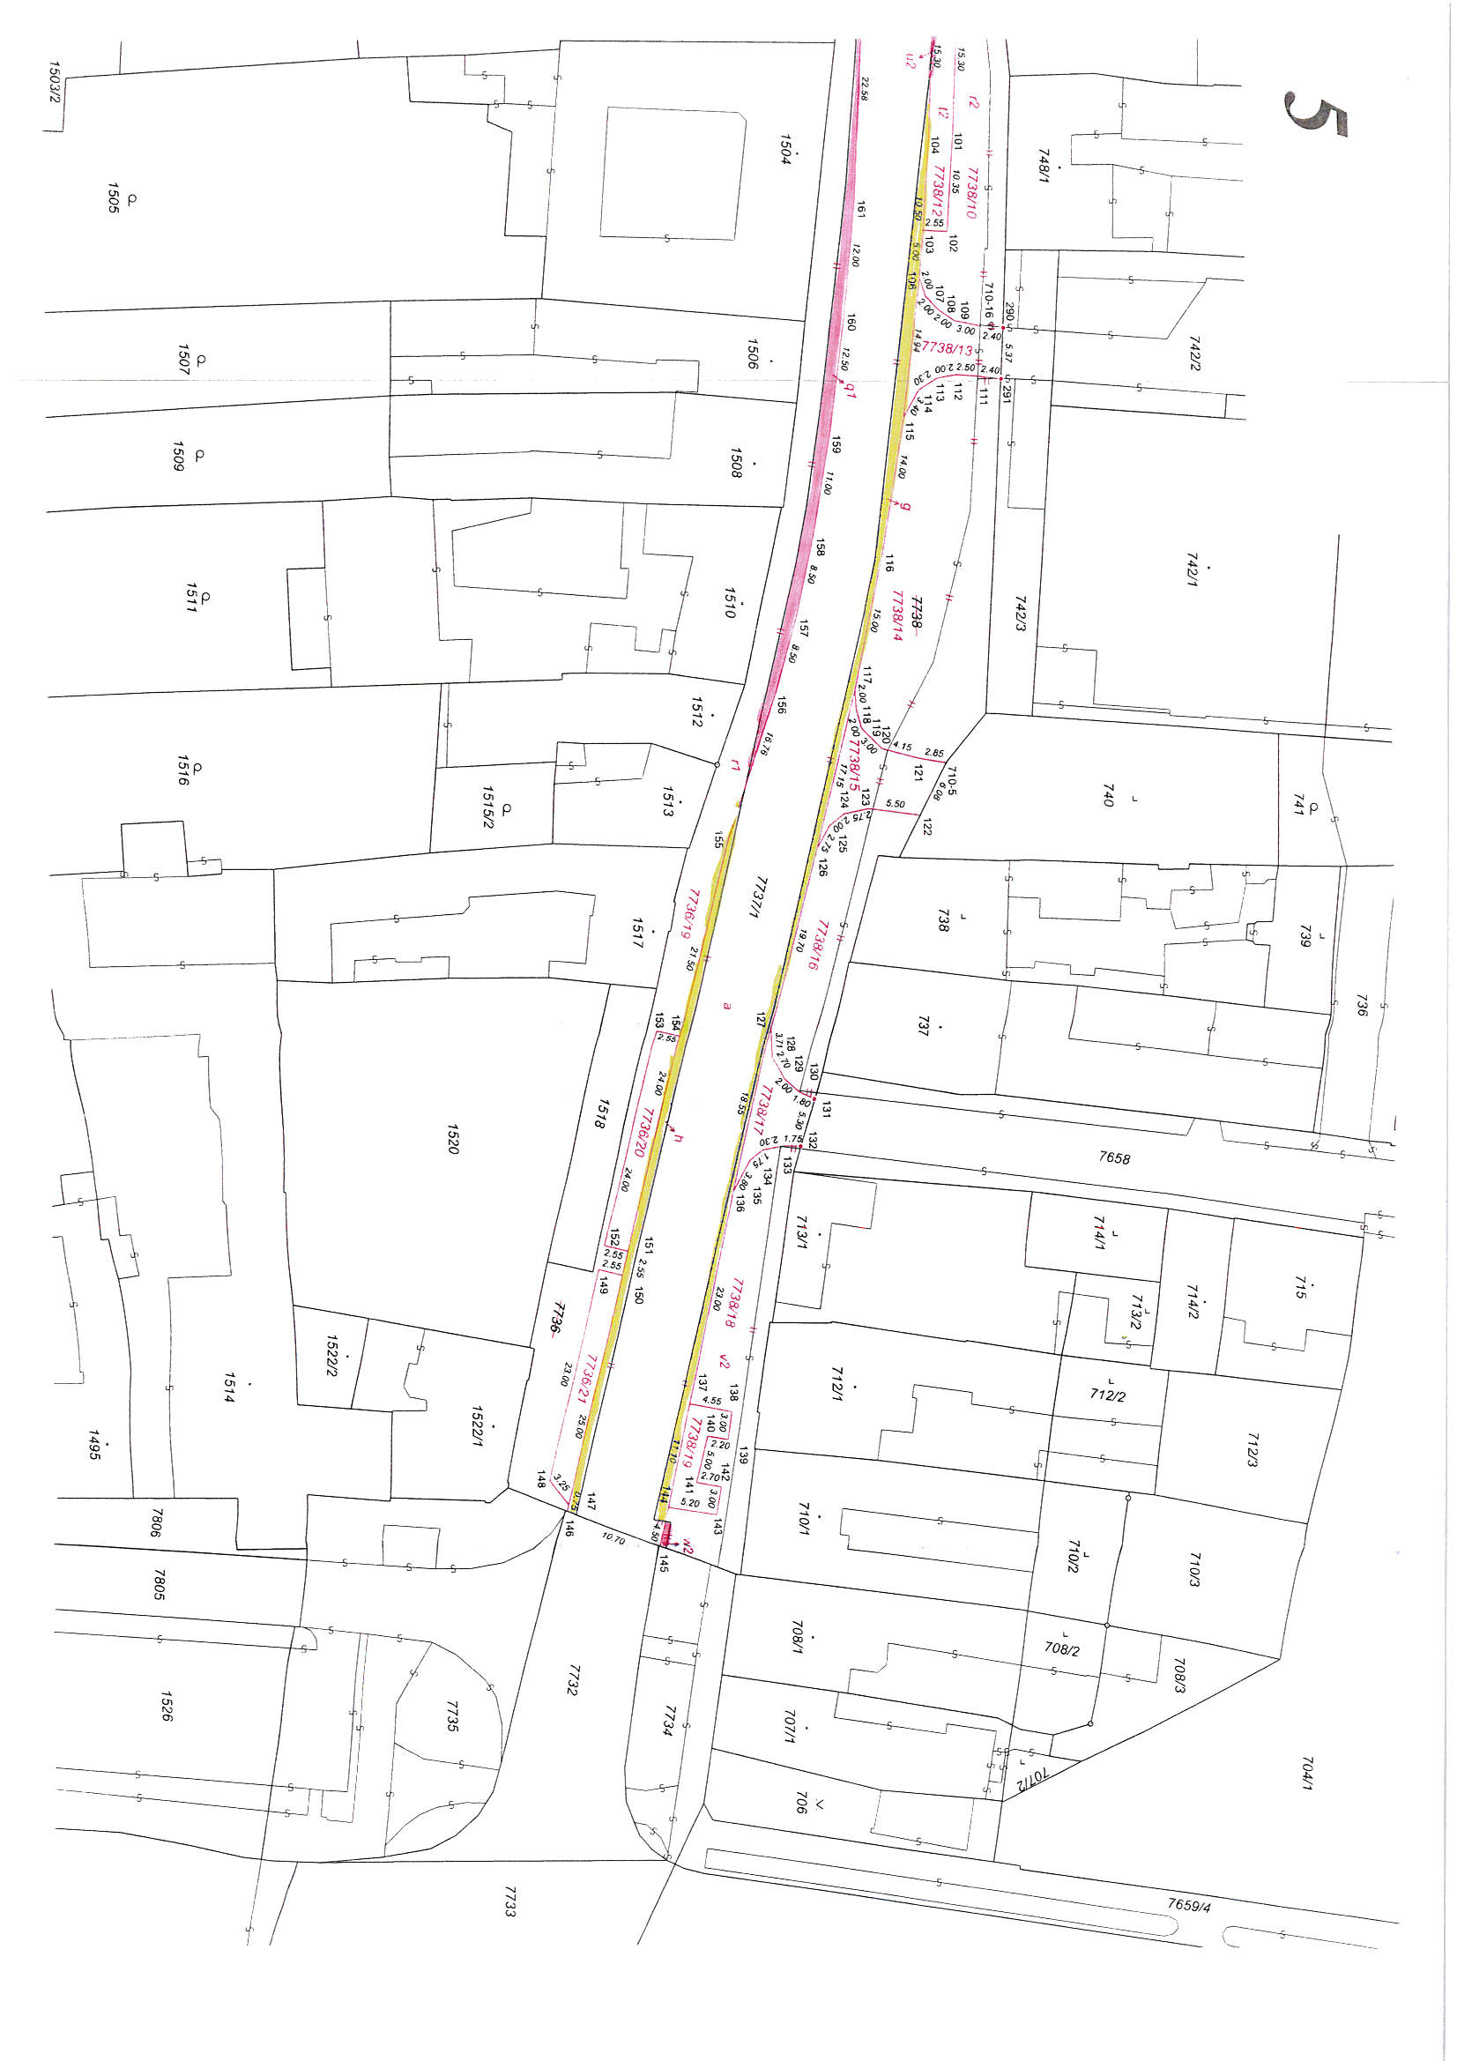
Příloha č. 2 - přehledová mapa

